Министерство образования и науки Российской Федерации

федеральное государственное бюджетное образовательное

учреждение высшего образования

«Алтайский государственный технический университет

им. И.И. Ползунова»

Факультет информационных технологий

Кафедра прикладной математики

Специальность (направление, профиль) ПИ

Курсовой проект

защищен с оценкой Н.А. старовойтов

(подпись руководителя проекта) (инициалы, фамилия)

“ ” 2022 г.

Курсовой проект

Проектирование Локально-вычислительной сети

(тема курсового проекта)

Пояснительная записка

по дисциплине Компьютерные сети

КП 07.03.04.26.000 ПЗ

(обозначение документа)

Студент группы ПИ-02 Замятин И.П. 27.12.2022

(фамилия, имя, отчество) (подпись) (дата)

Руководитель проекта Н.А.Cтаровойтов

(должность, ученое звание) (подпись) (инициалы, фамилия)

Барнаул 2022

**Вариант 26**

Компьютерный клуб состоит из двух помещений клиентской зоной комнаты администраторов. В клиентской зоне размещены несколько ip камер для наблюдения. Компьютеры клуба имеют доступ к серверу с библиотекой игр. Сеть должна быть рассчитана под большие объемы видеоигрового трафика. Также в ближайшем будущем планируется увеличивать количество игровых мест.

Оглавление

1. Обзор предметной области 3

2. Постановка задачи 5

1. Расширенное описание задачи 5

1. Обычный зал 5

2. Вип зал 5

3. Комната администрации 5

Реализация 7

4. Ключевые бизнес-процессы 7

5. Физическая топология 8

Логическая топология 9

IP адресация 9

Конфигурация оборудования 11

Моделирование 14

Подбор оборудования и «сметный» расчет 15

Заключение 23

## Обзор предметной области

Локальная вычислительная сеть (ЛВС, LAN - LocalAreaNetwork) — это совокупность аппаратного и программного обеспечения, позволяющего объединить компьютеры в единую распределенную систему обработки и хранения информации.

Основные возможности локальных (компьютерных) сетей:

* Передача файлов.
* Совместное использование файлов данных и программ. Теперь нет необходимости дублировать данные на каждом компьютере. Сеть позволяет пользователям работать с программой одновременно и видеть данные, вносимые друг другом.
* Совместное использование принтеров и другого оборудования.
* Электронная почта и системы обмена мгновенными сообщениями
* Упорядочивание делопроизводства, контроль доступа к информации, защита информации:

В состав ЛВС входит:

* компьютеры,
* серверы,
* кабели соединительные,
* маршрутизаторы,
* модемы,
* коммутаторы,
* дополнительное оборудование (принтеры, системы резервного копирования и так далее),
* программное обеспечение для настройки и сетевые протоколы.

NAT (от англ. NetworkAddressTranslation — «преобразование сетевых адресов») — это механизм в сетях TCP/IP, позволяющий преобразовывать IP-адреса транзитных пакетов.

Бывает:

1) Статический NAT — отображение незарегистрированного IP-адреса на зарегистрированный IP-адрес на основании один к одному. Особенно полезно, когда устройство должно быть доступным снаружи сети.

2) Динамический NAT — отображает незарегистрированный IP-адрес на зарегистрированный адрес из группы зарегистрированных IP-адресов. Динамический NAT также устанавливает непосредственное отображение между незарегистрированными и зарегистрированными адресами, но отображение может меняться в зависимости от зарегистрированного адреса, доступного в пуле адресов, во время коммуникации.

3) Перегруженный NAT (NAPT, NAT Overload, PAT, маскарадинг) — форма динамического NAT, который отображает несколько незарегистрированных адресов в единственный зарегистрированный IP-адрес, используя различные порты. Известен также как PAT (PortAddressTranslation). При перегрузке каждый компьютер в частной сети транслируется в тот же самый адрес, но с различным номером порта.

## Постановка задачи

### Расширенное описание задачи

Помещение представляет из себя три комнаты. Две выделены под клиентскую зону, а именно обычная комната с несколькими компьютерами и вип-комната, поменьше обычной, а также комната для администрации. Информационную сеть нужно спроектировать для игровых комнат с выводом

В административную комнату. В помещении уже присутствует данное оборудование:

### Обычный зал

* 1. 10 компьютеров класса «стандарт»
  2. 10 компьютерных мышек класса «стандарт»
  3. 10 игровых наушников класса «стандарт»
  4. 10 мониторов класса «стандарт»

### Вип зал

* 1. 3 компьютеров класса «вип»
  2. 3 компьютерных мышек класса «вип»
  3. 3 игровых наушников класса «вип»
  4. 3 мониторов класса «вип»

### Комната администрации

* 1. 1 компьютер
  2. 1 компьютерная мышка
  3. 1 монитор
  4. 1 сервер

|  |  |  |  |  |  |
| --- | --- | --- | --- | --- | --- |
| Название помещения | Количество компьютеров | Количество  компьютерных  мышек | Количество  наушников | Количество  мониторов | Размеры(м) |
| Обычный зал | 10 | 10 | 10 | 10 | 35 |
| Вип зал | 3 | 3 | 3 | 3 | 8,75 |
| Комната администрации | 2 | 1 | - | 2 | 15,75 |

Так же в обычном зале расположены 4 ip-камеры и в вип-зале 2 ip-камера, а также в комнате администратора 1 ip-камера.

План помещений, в которых установлено компьютерное оборудование, в которых необходимо спроектировать информационную сеть, представлен на рисунке

План здания:

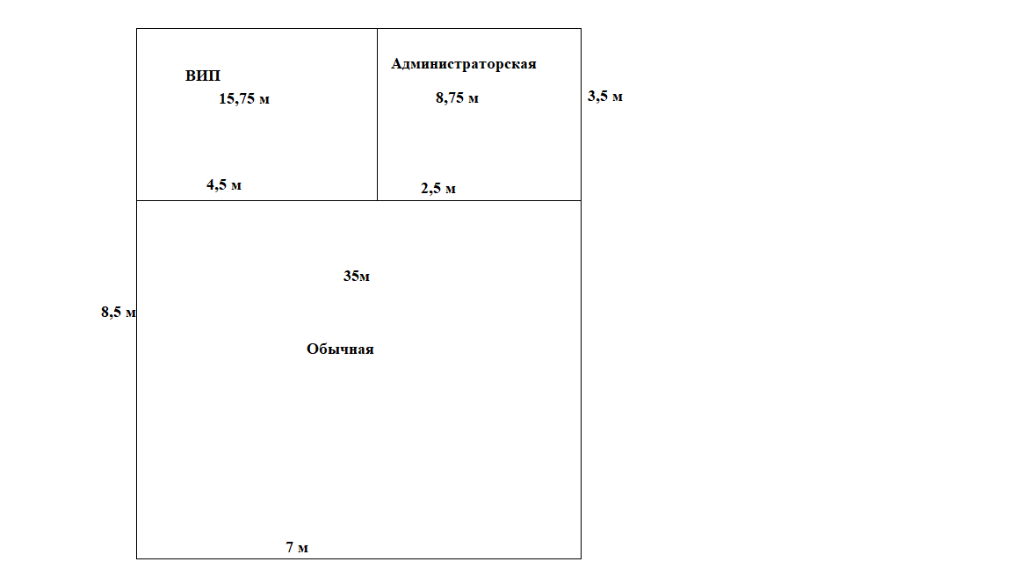

1.Из собственного бюджета закупаем оборудование.

2.Интернет проходит по оптико-волоконному кабелю, он выведен в административную комнату.

3.Компьютер – сервер находится в комнате администрации. Используется компьютер как кэш сервер, по причине удешевления процесса

4.Доступ в интернет будут иметь все компьютеры

5.Установить и подключить видеокамеры.

5. Для корректной работы сети должны быть реализованы следующие протоколы:

* DHCP – предназначен для автоматического присвоения IP-адресов компьютерам. (Динамическое назначение хостов, чтобы сисадмин не делал это вручную, если потребуются изменения в количестве устройств)
* DNS – предназначен для определения IP-адреса по имени хоста.
* HTTP – предназначен для передачи файлов.
* Другие сервисы запускаются по мере необходимости по отдельному согласованию с Заказчиком.

Главной задачей проектируемой информационной сети является создание гибкой и масштабируемой информационной сети с большой пропускной способностью.

Для достижения поставленной цели необходимо решить следующие задачи:

* выбрать стандартную технологию для построения сети;
* подобрать сетевое оборудование;
* спроектировать схему прокладки кабеля;
* разработать мероприятия для информационной безопасности сети;
* выполнить расчет экономического эффекта от создания и эксплуатации локальной сети.

Проектируемая информационная система позволит иметь доступ к сети Интернет, сократить время на обработку информации, предоставить комфорт в использовании и обслуживании.

## Реализация

### Ключевые бизнес-процессы

Проектируемая информационная сеть должна обеспечивать доступ к локальным сетевым ресурсам, и обеспечивать выход в сеть Интернет. Необходимо разграничить доступ к информации – следовательно, сеть будет подразделяться на подсети с помощью технологии VLAN. Доступ к сети Интернет должен распределяться равномерно, между всеми клиентами сети, и соединение должно поддерживаться на скорости до 100 Мбит/с.

Для этого:

* Установим маршрутизатор, к нему подключим коммутатор, от него будут подключены компьютеры, cache-сервер.
* Доступ в интернет будет осуществляться по технологии NAT
* Вся ЛВС будет соединена проводными кабелями по технологии FastEthernet - набор стандартов передачи данных в компьютерных сетях по технологии Ethernet со скоростью до 100 Мбит/с. Провода будут тянуться по верхней части стены, под потолком, чтоб исключить физическое воздействие на них третьими лицами.
* Компьютеры так же будут прикреплены, для меньшего воздействия на них посетителями.

Тип кабеля: UTP-5

Тип коннектора: RJ-45

Подключение (тип кабеля) от коммутаторов к конечным устройствам будет реализовано с помощью технологии подключения FastEthernet, с поддерживаемой скоростью до 100 Мбит/с.

Так как открытие происходит с нуля, то необходимо приобрести всё.

### Физическая топология

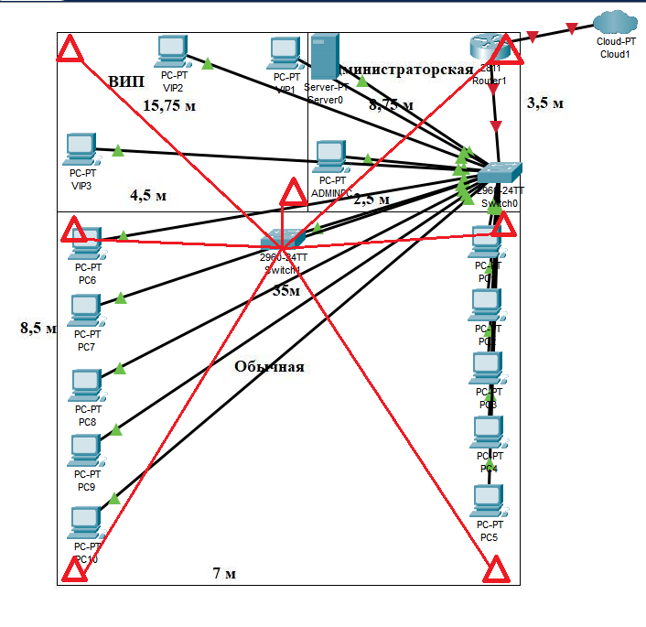

На физической топологии представлен план расположения основных аппаратных устройств: компьютеров, коммутаторов, маршрутизатора, сервера и видеокамер. Видеокамеры на схеме обозначаются красными треугольниками и их соединение выделяется красным.

### Логическая топология

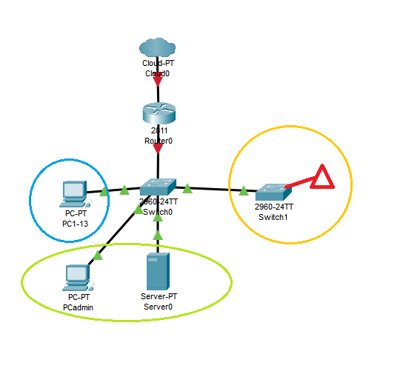

На логической топологии отражены основные подсети, организованные за счет функции VLAN.

* Зеленым цветом выделена служебная подсеть.
* Синим цветом выделена подсеть для пользователей.
* Желтым цветом выделена подсеть для камер.

### IP адресация

IP-адрес сети: 192.168.1.0

Маска подсети: 255.255.255.0

|  |  |  |  |
| --- | --- | --- | --- |
| Подсеть | Компьютеры | Служебная сеть | Камеры |
| Требуемый размер | 13+2 | 2+2 | 7+2 |
| Выделено адресов | 16 | 4 | 16 |
| Остаток свободных адресов | 1 | 0 | 7 |
| IP адрес подсети | 192.168.1.0 | 192.168.1.16 | 192.168.2.0 |
| Маска подсети | 255.255.255.240 | 255.255.255.252 | 255.255.255.240 |
| Префикс подсети | /28 | /30 | /28 |
| Диапазон адресов | 192.168.1.1-192.168.1.14 | 192.168.1.17-192.168.1.18 | 192.168.2.1-192.168.2.14 |

### Конфигурация оборудования

Добавим vlan

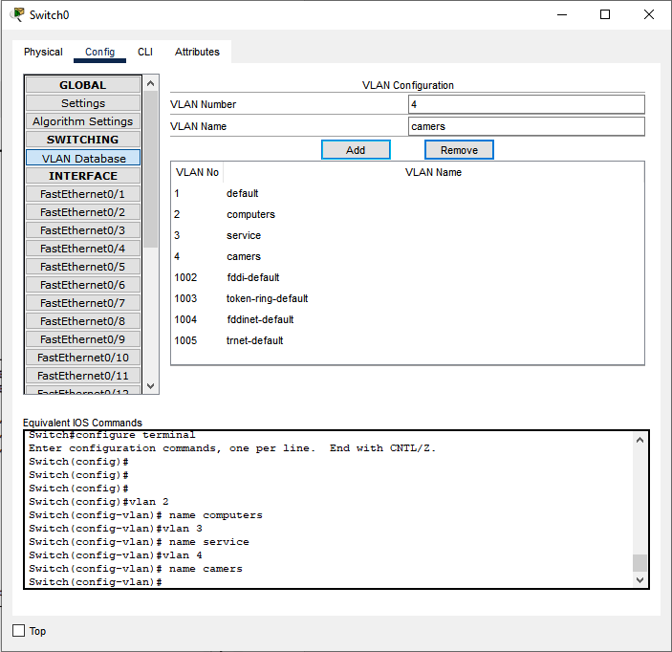



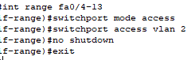

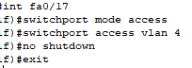

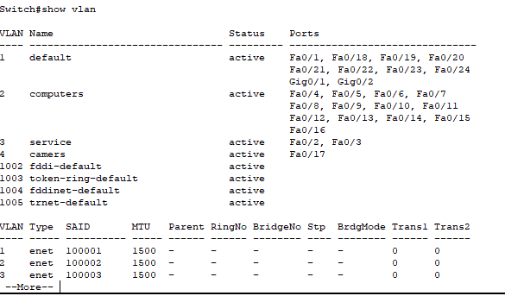

Далее настроим интерфейсы подсетей

Переходим в режим cli роутера

Router>en

Router#conf t

Router(config)# int fa0/1.2

Router(config-subif)# encapsulation dot1q 2

Router(config-subif)# ip address 192.168.1.1 255.255.255.240  
Router(config-subif)# ip nat inside  
Router(config-subif)# no shutdown  
Router(config-subif)# exit  
Router(config)# int fa0/1.3  
Router(config-subif)# encapsulation dot1q 3  
Router(config-subif)# ip address 192.168.1.17 255.255.255.252  
Router(config-subif)# ip nat inside  
Router(config-subif)# no shutdown  
Router(config-subif)# exit  
Router(config-subif)# int fa0/1.4  
Router(config-subif)# encapsulation dot1q 4

Router(config-subif)# ip address 192.168.2.0 255.255.240  
Router(config-subif)# ip nat inside  
Router(config-subif)# no shutodown  
Router(config-subif)# exit  
Router(config)# interface FastEthernet0/0  
Router(config-if)# ip nat outside  
Router(config-if)# no shutdown  
Router(config-if)# exit  
Router(config)# ip access-list standard nat  
Router(config-std-nacl)# permit 192.168.1.0   
Router(config-std-nacl)# permit 192.168.1.16

Router(config-std-nacl)# permit 192.168.2.0  
Router(config-std-nacl)# exit  
Router(config)# ip nat inside source list nat interface fastEthernet 0/0 overload

### Моделирование

А) для доступа в интернет необходимо:

* маршрутизатор (основной шлюз)

Б) для ЛВС, необходимо:

* Сервер
* Маршрутизатор
* коммутатор 2-го уровня на 24 порта (2шт)
* Кабель UTP-5 для подключения основного маршрутизатора к коммутаторам и для соединения конечных устройств и коммутатора.
* коннекторы RJ-45 для подключения UTP-5 к конечным устройствам и к коммутаторам.

### Подбор оборудования и «сметный» расчет

Согласно логической схеме сети подберем необходимое оборудование согласно поставленной цели.

В качестве коммутатора будет использоваться 24-портовый

настраиваемый коммутатор 10/100/1000Base-T D-Link DGS-1100-24.

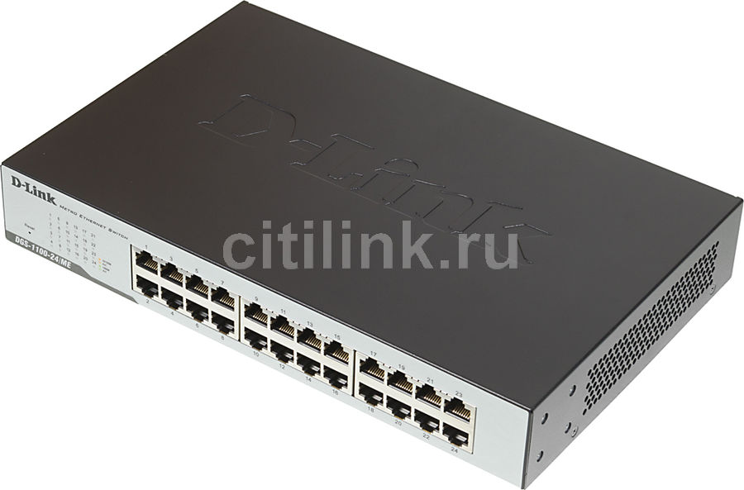

Основные характеристики DGS-1100-24

|  |  |
| --- | --- |
| Тип устройства | коммутатор (switch) |
| Возможность установки в стойку | есть |
| Объем Flash памяти | 2 мб |
| Количество портов коммутатора | 24 x Ethernet 10/100/1000 Мбит/сек |
| Внутренняя пропускная способность | 48 Гбит/сек |
| Размер таблицы MAC адресов | 8192 |
| Web интерфейс | есть |
| Протоколы управления группами интернета | IGMP v1, IGMP v2 |
| Поддержка стандартов | Auto MDI/MDIX, IEEE 802.1p (Priority tags), IEEE 802.1q (VLAN), IEEE 802.1d (Spanning Tree) |

Маршрутизатор MikroTik RB4011iGS+RM

|  |  |
| --- | --- |
| Тип устройства | маршрутизатор |
| Возможность установки в стойку | есть |
| Вход данных (WAN-port) | Ethernet оптика (SFP/SFP+) |
| Кол-во WAN-портов | 11 шт |
| Скорость WAN-портов | 1 Гбит/с |
| Кол-во LAN-портов | 10 шт |
| Скорость LAN-портов | 1 Гбит/с |
| Консольный порт | + |
| Базовые возможности | DHCP-сервер балансировка нагрузки резервирование канала |

В качестве кабеля будет использоваться 4-х парный кабель, категории 5Е. Скорость передач данных до 100 Мбит/с при использовании 2 пар и до 1000 Мбит/с при использовании 4 пар.

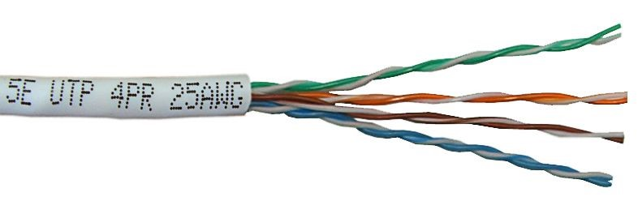

Витая пара категории 5Е

Для организации сети необходимо 82 метра кабеля, с учетом технологического запаса в 10%

Розетки RJ-45 будут использоваться однопортовые категории 5е TWTSM1-45-WH

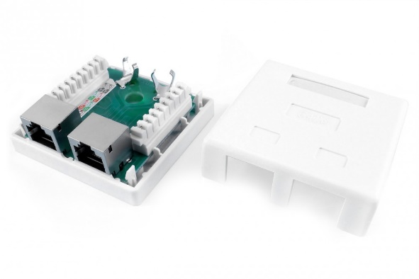

Розетка RJ-45

На концах витой пары будут установлены разъемы RJ-45.

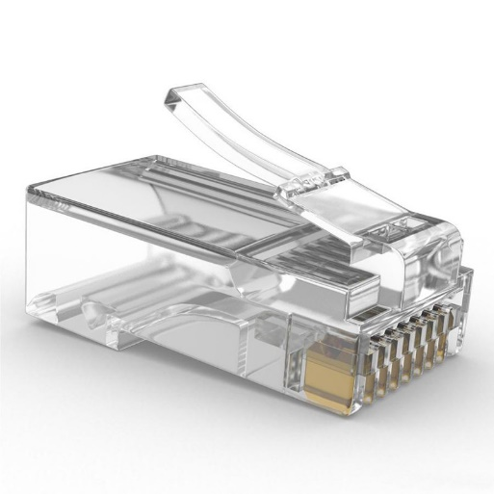

Разъем RJ-45

Соединение компьютеров с сетевыми розетками будет использоваться коммутационный кабель (патч-корд) длиной 1,5 м

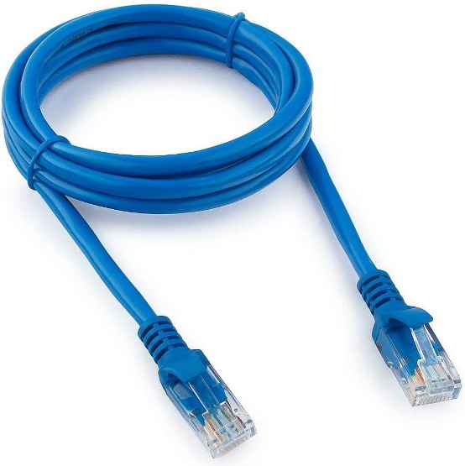

Коммуникационный кабель

Для прокладки кабеля используется кабель-канал размером 60х60

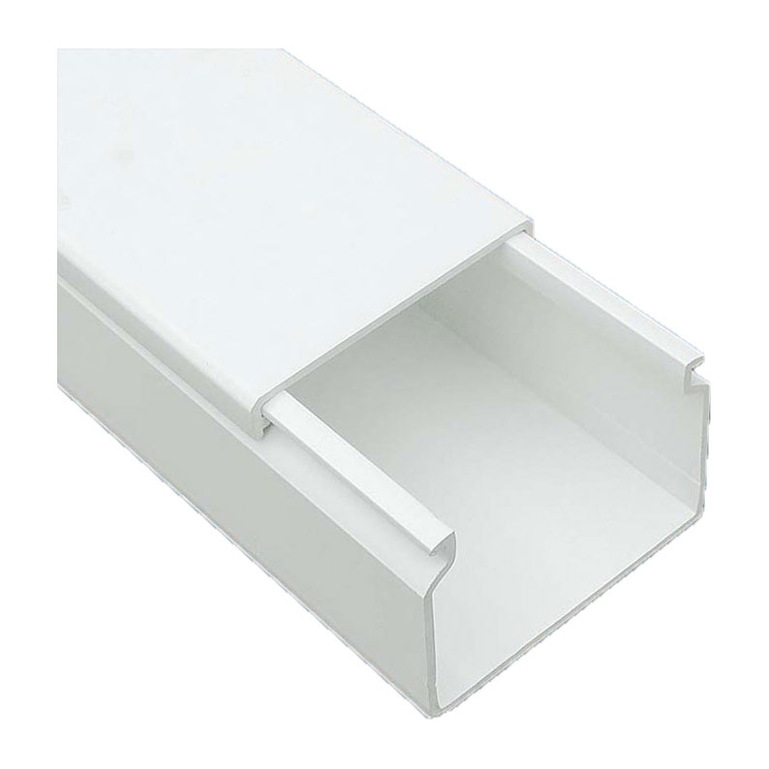

Кабель канал

Наименование необходимого оборудования и программного обеспечения, его количество и стоимость представлены в таблице

Так как сервера нет, его необходимо купить, был выбран сервер со следующими характеристиками:

## Сервер ibm system x3250 m5

|  |  |
| --- | --- |
| Форм-фактор/высота | стойка/1U |
| Процессор (макс.) | Один процессор Intel Xeon E3-1200 v3 (четырехядерный). |
| Кэш-память (макс.) | 8 Мб |
| Память (макс.) | 24GB PC3-10600 DDR3RD |
| Слоты расширения | Один слот PCIe 3.0 x8 и один слот PCIe 3.0 x8 (электрический x4). |
| Дисковые отсеки | 4 отсека для 3,5 дюймовых дисков |
| Количество установленных дисков | 4 |
| Тип дисков | 3TB 3G SATA 7.2K rpm LFF Hot Plug |
| Объем внутреннего хранилища(Макс) | 12 Тб |
| Сетевой интерфейс | Два порта Gigabit Ethernet; два дополнительных порта Gigabit Ethernet при использовании опции FoD |
| Блок питания (станд./макс.) | Один стационарный блок мощностью 300 Вт, два резервированных блоков питания мощностью 460 Вт, поддерживающих замену во время работы. |
| Компоненты «горячей» замены | До четырех 3,5-дюймовых жестких дисков, резервированные блоки питания, поддерживающих «горячую» замену, мощностью 460 Вт. |
| Поддержка RAID | Встроенный IBM ServeRAID C100 RAID-0, -1, (возможна модернизация до RAID-5 с помощью опции «функции по требованию» (FoD)), опциональный аппаратный RAID-0, -1, -10/RAID-5, -50 или RAID-6, -60* |
| Системное управление | Встроенный модуль управления IMM2 с IPMI 2.0 и Serial over LAN, дополнительное обновление до удаленного администрирования с помощью опции FoD; IBM Systems Director, ServerGuide |
| Поддерживаемые операционные системы | Microsoft Windows Server 2012 R2/ Microsoft Windows Server 2012/Microsoft Windows Server 2008 R2, Red Hat Linux, Novell SUSE Linux, VMware |
| Ограниченная гарантия | года ограниченной гарантии на заменяемые заказчиком компоненты и обслуживание на месте установки, поддержка на следующий рабочий день с 9 до 15; доступно расширение сервисных услуг |

Компьютер клиента:

|  |  |
| --- | --- |
| Процессор | INTEL® CORE™ I7-4770 частота (3.4 - 3.9 ГГц), Кэш 8Mb, количество ядер – 4, интегрированный графический процессор HD4600. |
| ОЗУ | 8192 Мб, DDR3, 1600 МГц. |
| Жесткий диск объёмом | 1 Тб. |
| Привод | DVD±RW (SATA, черный) |
| Корпус, мощность БП | Zalman Z9 Тип ATX Mid Tower Размеры 207(Ш) x 464(В) x 504(Г) мм Вес 7.2 кг 650Вт. |
| Материнская плата | B81M-HDS (INTEL® B81) M-ATX RTL VGA: 8x4x4, 10xSATA, dual NIC, HDMI, 8 USB 3.0. |
| Видеокарта | nVidia PCI-E GeForce with CUDA GTX760 2GB GDDR5 (256BIT) 928/5400 DUAL-DVI/HDMI/DP (NE5X76001042-1042F) RTL GPU Clock: 928MHz, Memory clock: 2700(5400) MHz. |
| Охлаждение, тип | DEEPCOOL Beta 200 ST 1155/1156(95W, тепловые трубки, медное основание) Color BOX. |
| Сетевая карта | LAN RJ-45, поддержка Ethernet 10/100/1000. |
| Стоимость | 40000 |

Компьютер администратора:

|  |  |
| --- | --- |
| Процессор | AMD, A4, 2500 МГЦ, 2 ядра, X2 A4-3300 2.50ГГц, кэш 2 Мб. |
| ОЗУ | DDR3, 2048 Мб. |
| Жесткий диск | объёмом 500 Гб. |
| Привод | DVD±RW (SATA, черный) |
| Корпус, мощность БП | Winard 3029 C USB/AU, 175x411x395 мм(ШхВхГ), 450 Вт. |
| Материнская плата | FM1, AMD A55 mATX, 2xDDR3-1866 Max 16GB, 1xPCI-Ex16, 1xPCI-Ex1, 1xPCI, 4xSATA2(RAID 0/1/10), Giga Lan, 6CH, VGA, 4xUSB2.0. |
| Видеокарта | дискретная, GeForce GT610, 2048 Мб, DDR3 64bit. |
| Охлаждение | AM3/AM2+/AM2/FM1/FM2 3 пин TDP 95 Вт |
| Сетевая карта | LAN RJ-45, поддержка Ethernet 10/100/1000. |
| Стоимость | 20000 |

Список и стоимость оборудования

|  |  |  |  |  |
| --- | --- | --- | --- | --- |
| Наименование | Количество | Цена | Сумма | Ссылка на товар в магазине |
| D-Link DGS-1100-24 | 2 шт | 8310 р | 16620р | https://www.citilink. ru/catalog/computer s _and_notebooks /ne t_equipment/switche s/316575/ |
| MIKROTIK-RB4011IGSPLUSRM | 1 шт | 17300р | 17300р | https://www.e-katalog.ru/MIKROTIK-RB4011IGSPLUSRM.htm |
| D-LinkDGS-110018/MEКабельсетевой  cat.5E, 305м, 4 пары,  24AWG, одножильный (solid), 1 шт | 1 шт | 5160 р | 5160р | http://www.citilink.r  u/catalog/computers  _and_notebooks/net  _equipment/patchco  rds/18481/ |
| Розетка TWT-SM1-  45-WH | 20шт | 120р | 2400р | http://www.citilin  k.ru/catalog/comp  uters_and_notebo  oks/net_equipme  nt/connectors/654  764/ |
| КоннектормедныйLanmaster (TWTPL45-8P8C) UTPRJ45 кат.5e (упак.:100шт) | 1 шт | 550 р | 550р. | http://www.citilink.ru/catalog/computers  _and_notebooks/net _equipment/transive  rs/68423/ |
| Кабель Патч-корд  LANMASTER UTP,  вилка RJ-45, вилка  RJ-45, кат.5е, ПВХ,  1.5м, серый | 20 шт | 30р | 600р | http://www.citilink.r u/catalog/ computers _and_notebooks/net _equipment/ patchcords/18481/ |
| Кабель-канал 60х60  белый | 210 м | 88,35 р | 18 553,5 | http://myacsioma.  ru/catalogue/kabe  lenesuschie_siste  my/kabelkanal/tdm/kabelkanal_60h60_bel  yi_24_m_narodn  yi_tdm.html |
| Операционнаясистема Microsoft Windows Server 2019 Std 10 Clt 64 bit Eng BOX (P73-07701) | 1 | 96070р | 96070р | https://www.citilink.ru/product/operacionnaya- sistema-microsoft-windows-server-2019-standard /-64-bit-en-1136106/ |
| Компьютеры | 13 | 40000 | 520000 |  |
| Компьютер администратора | 1 | 20000 | 20000 |  |
| Сервер | 1 | 51000 | 51000 |  |
| Logitech K230 | 14 | 3500 | 49000 |  |
| Genius Xscroll Optical | 14 | 373 | 5222 |  |
| Viewsonic TD2220 | 14 | 16350 | 228900 |  |
| Монтажные работы | - | * 25% от стоимости монтажных материалов | 267,383,875 р | - |
| BASIC 30 (ver.1475) Novicam купольная внутренняя IP видеокамера | 7 | * 4990 | 34930 |  |
| Итого | 1,336919,38.р | | | |

**Затраты на подключение к интернету на год**

Так как компьютерный клуб круглогодичен.

|  |  |  |  |  |
| --- | --- | --- | --- | --- |
| Количество устройств | Скорость  Мбит/сек | Количество месяцев | Цена за месяц  Руб/мес. | Цена за год  Руб/год |
| 21 | 100 | 12 | 16800 | 201600 |

**Затраты на обслуживание оборудования**

На новые коммутаторы гарантия год, также гарантия год на маршрутизатор обслуживание включено в цену. Сервер взяли с рук, поэтому обслуживание в 1000 рублей за месяц.

|  |  |  |  |  |
| --- | --- | --- | --- | --- |
| **Наименование** | **Количество устройств** | **Наличие гарантии** | **Цена за месяц**  **Руб/мес.** | **Цена за год**  **Руб/год** |
| Коммутатор(новый) | 2 | есть | - | - |
| Маршрутизатор(новый) | 1 | есть | - | - |
| Сервер (новый) | 1 | нет | 1000 | 12000 |
| **Итого** |  |  | **12000** |  |

## Заключение

В данном курсовом проекте при проектировании информационной системы компьютерного клуба были затронуты теоретические аспекты построения локальных сетей, технологии построения сетей, затронуты вопросы соединение сетей и маршрутизации, топологии локальных сетей, рассмотрено оборудование, необходимое для организации сети.

При проектировании была разработаны логическая и физическая схемы информационной сети. Согласно плана помещений произведен расчет необходимой длины кабеля и кабель-каналов необходимых для прокладки кабеля. Произведено разбиение сети на подсети, со статистической IP - адресацией элементов сети.

Произведен экономический расчет затрат на приобретение необходимого оборудования, программного обеспечения и кабельной системы.

Спроектированная информационная система позволит создать компьютерный клуб и дает большие возможности для расширения деятельности.